

**О внесении изменения и дополнений в постановление акимата Павлодарской области от 24 апреля 2014 года № 117/4 "Об утверждении регламентов государственных услуг "Выдача лицензии, переоформление, выдача дубликатов лицензии на медицинскую деятельность", "Выдача лицензии, переоформление, выдача дубликатов лицензии на фармацевтическую деятельность", "Выдача лицензии, переоформление, выдача дубликатов лицензии на деятельность, связанную с оборотом наркотических средств, психотропных веществ и прекурсоров в области здравоохранения"**

***Утративший силу***

Постановление акимата Павлодарской области от 17 июля 2014 года № 247/7. Зарегистрировано Департаментом юстиции Павлодарской области 05 августа 2014 года № 3903. Утратило силу постановлением акимата Павлодарской области от 28 мая 2015 года N 160/5 (вводится в действие по истечении десяти календарных дней после дня его первого официального опубликования)

      Сноска. Утратило силу постановлением акимата Павлодарской области от 28.05.2015 N 160/5 (вводится в действие по истечении десяти календарных дней после дня его первого официального опубликования).  
      Примечание РЦПИ.  
      В тексте документа сохранена пунктуация и орфография оригинала.  
      В соответствии с пунктом 3 статьи 16 Закона Республики Казахстан от 15 апреля 2013 года "О государственных услугах" акимат Павлодарской области **ПОСТАНОВЛЯЕТ:**  
      1. Внести в постановление акимата Павлодарской области от 24 апреля 2014 года № 117/4 "Об утверждении регламентов государственных услуг "Выдача лицензии, переоформление, выдача дубликатов лицензии на медицинскую деятельность", "Выдача лицензии, переоформление, выдача дубликатов лицензии на фармацевтическую деятельность", "Выдача лицензии, переоформление, выдача дубликатов лицензии на деятельность, связанную с оборотом наркотических средств, психотропных веществ и прекурсоров в области здравоохранения" следующие дополнения:  
      регламент государственной услуги "Выдача лицензии, переоформление, выдача дубликатов лицензии на медицинскую деятельность" дополнить:  
      раздел 4 пунктом 4 следующего содержания:  
      "4. Подробное описание последовательности процедур (действий), взаимодействий структурных подразделений (работников) услугодателя в процессе оказания государственной услуги, а также описание порядка взаимодействия с центром обслуживания населения и порядка использования информационных систем в процессе оказания государственной услуги отражается в справочнике бизнес-процессов оказания государственной услуги согласно приложению 6 к настоящему регламенту.";  
      приложением 6 согласно приложению 1 к настоящему постановлению;  
      в регламент государственной услуги "Выдача лицензии, переоформление, выдача дубликатов лицензии на фармацевтическую деятельность" внести следующее изменение:  
      в приложение 1 к регламенту государственной услуги "Выдача лицензии, переоформление, выдача дубликатов лицензии на фармацевтическую деятельность" пункта Б) изложить в новой редакции согласно приложению 2 к настоящему постановлению;  
      дополнить:  
      раздел 4 пунктом 2 следующего содержания:  
      "2. Подробное описание последовательности процедур (действий),   
      взаимодействий структурных подразделений (работников) услугодателя в процессе оказания государственной услуги, и порядка использования информационных систем в процессе оказания государственной услуги отражается в справочнике бизнес-процессов оказания государственной услуги согласно приложению 4 к настоящему регламенту.";  
      приложением 4 согласно приложению 3 к настоящему постановлению;  
      регламент государственных услуг "Выдача лицензии, переоформление, выдача дубликатов лицензии на деятельность, связанную с оборотом наркотических средств, психотропных веществ и прекурсоров в области здравоохранения" дополнить:  
      раздел 4 пунктом 4 следующего содержания:  
      "4. Подробное описание последовательности процедур (действий), взаимодействий структурных подразделений (работников) услугодателя в процессе оказания государственной услуги, а также описание порядка взаимодействия с центром обслуживания населения и порядка использования информационных систем в процессе оказания государственной услуги отражается в справочнике бизнес-процессов оказания государственной услуги согласно приложению 6 к настоящему регламенту.";  
      приложением 6 согласно приложению 4 к настоящему постановлению.  
      2. Государственному учреждению "Управление здравоохранения Павлодарской области" в установленном законодательном порядке обеспечить:  
      государственную регистрацию настоящего постановления в территориальном органе юстиции;  
      в течение десяти календарных дней после государственной регистрации настоящего постановления в территориальном органе юстиции направление на официальное опубликование в средствах массовой информации и информационно-правовой системе "Әділет".  
      3. Контроль за исполнением настоящего постановления возложить на заместителя акима области Садибекова Г.К.  
      4. Настоящее постановление вводится в действие по истечении десяти календарных дней после дня его первого официального опубликования.

|  |  |
| --- | --- |
| *Аким области* | *К. Бозумбаев* |

|  |  |
| --- | --- |
|  | Приложение 1 к постановлению акимата Павлодарской области от 17 июля 2014 года № 247/7 Приложение 6 к регламенту государственной услуги "Выдача лицензии, переоформление, выдача дубликатов лицензии на медицинскую деятельность" |

**А) Справочник бизнес-процессов оказания государственной услуги**  
**"Выдача лицензии, переоформление, выдача дубликатов лицензии на**  
**медицинскую деятельность" для выдачи и переоформления лицензии**

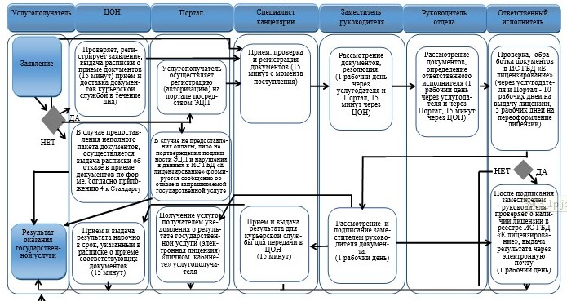

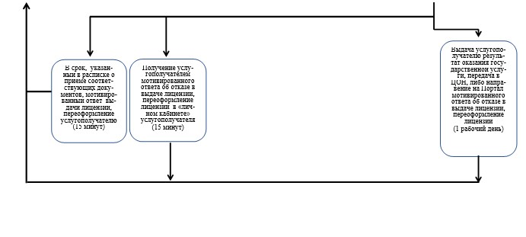

**Условные обозначения:**

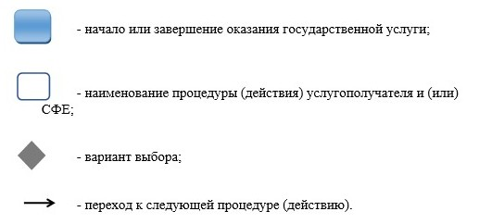

**Б) Справочник бизнес-процессов оказания государственной услуги**  
**"Выдача лицензии, переоформление, выдача дубликатов лицензии**  
**на медицинскую деятельность" для выдачи дубликата**

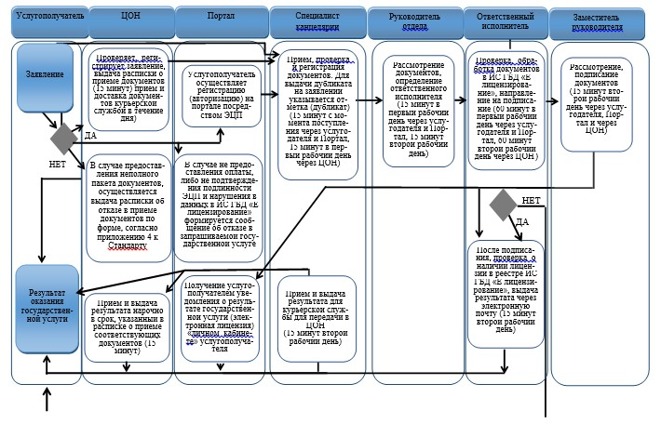

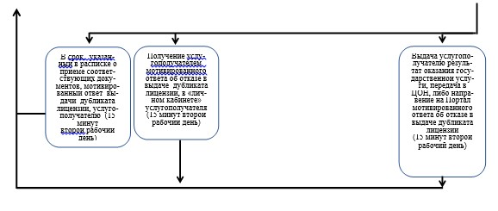

**Условные обозначения:**

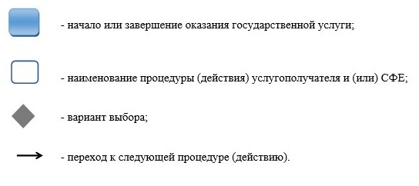

|  |  |
| --- | --- |
|  | Приложение 2 к постановлению акимата Павлодарской области от 17 июля 2014 года № 247/7 Приложение 1 к регламенту государственной услуги "Выдача лицензии, переоформление, выдача дубликатов лицензии на фармацевтическую деятельность" |

**Б) Описание действий структурных подразделений**  
**(работников) через услугодателя на выдачу дубликата**

|  |  |  |  |  |  |
| --- | --- | --- | --- | --- | --- |
| Ответственные лица, участвующие в оказании государственной услуги на определенной стадии | Специалист канцелярии | Руководитель отдела | Ответственный исполнитель | Заместитель руководителя | Ответственный исполнитель |
| 1 | 2 | 3 | 4 | 5 | 6 |
| Наименование действия | Прием, проверка документов | Рассмотрение документов | Проверка, обработка документов в ИС ГБД "Е-лицензирование" | Рассмотрение направленных документов | Проверка о наличии лицензии в реестре ИС ГБД "Е-лицензирование" |
| Форма завершения действий | Регистрация документов для выдачи дубликата на заявление указывается отметка (дубликат) | Определение ответственного исполнителя | Направление на подпись | Подписание документа | Выдача результата через электронную почту |
| Сроки исполнения | 15 минут | 15 минут | 60 минут | 15 минут | 15 минут |
| 1 рабочий день | | | 1 рабочий день | |

|  |  |
| --- | --- |
|  | Приложение 3 к постановлению акимата Павлодарской области от 17 июля 2014 года № 247/7 Приложение 4 к регламенту государственной услуги "Выдача лицензии, переоформление, выдача дубликатов лицензии на фармацевтическую деятельность" |

**А) Справочник бизнес-процессов оказания государственной**  
**услуги "Выдача лицензии, переоформление, выдача**  
**дубликатов лицензии на фармацевтическую**  
**деятельность" для выдачи и переоформления лицензии**

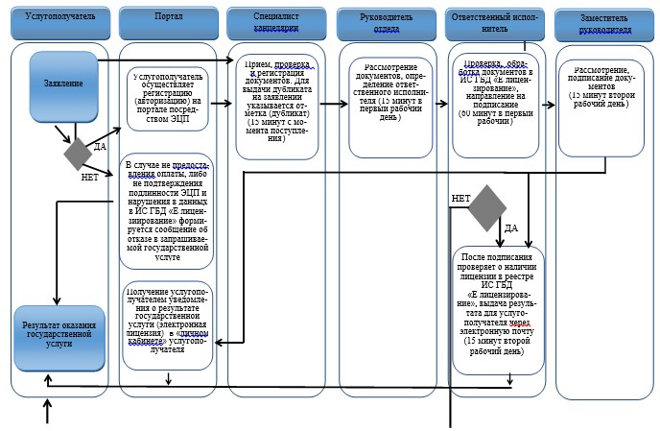

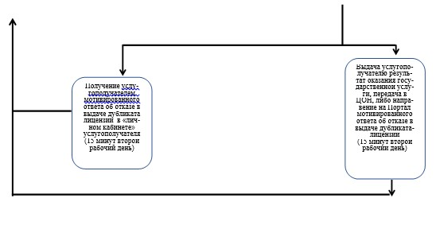

**Условные обозначения:**

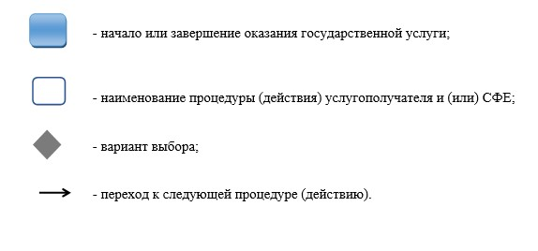

**Б) Справочник бизнес-процессов оказания государственной услуги**  
**"Выдача лицензии, переоформление, выдача дубликатов лицензии на**  
**фармацевтическую деятельность" для выдачи дубликата"**

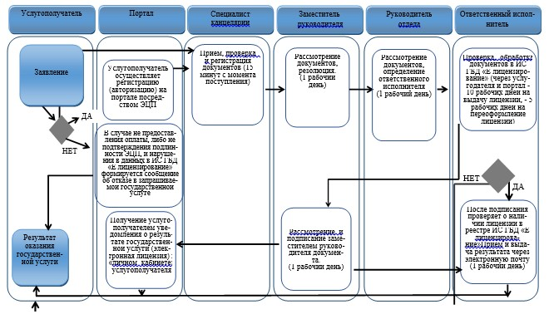

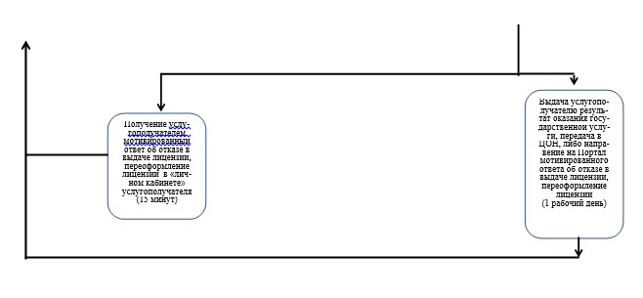

**Условные обозначения:**

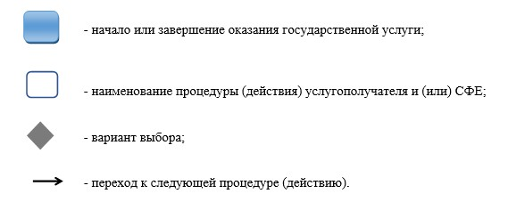

|  |  |
| --- | --- |
|  | Приложение 4 к постановлению акимата Павлодарской области от 17 июля 2014 года № 247/7 Приложение 6 к регламенту государственной услуги "Выдача лицензии, переоформление, выдача дубликатов лицензии на деятельность. связанную с оборотом наркотических средств, психотропных веществ и прекурсоров в области здравоохранения" |

**А) Справочник бизнес-процессов оказания государственной**  
**услуги "Выдача лицензии, переоформление, выдача дубликатов**  
**лицензии на деятельность, связанную с оборотом наркотических**  
**средств, психотропных веществ и прекурсоров в области**  
**здравоохранения" для выдачи и переоформления лицензии**

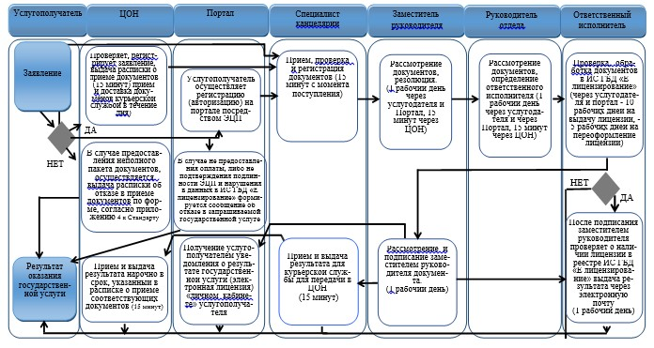

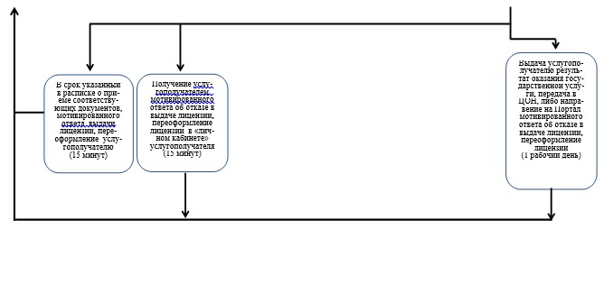

**Условные обозначения:**

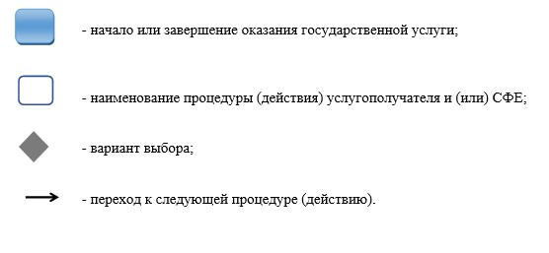

**Б) Справочник бизнес-процессов оказания государственной**  
**услуги "Выдача лицензии, переоформление, выдача дубликатов**  
**лицензии на деятельность, связанную с оборотом наркотических**  
**средств, психотропных веществ и прекурсоров в области**  
**здравоохранения" для выдачи дубликата**

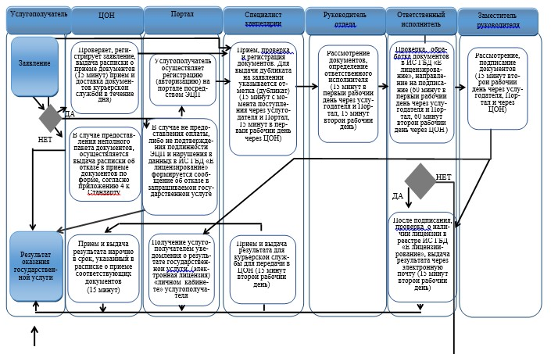

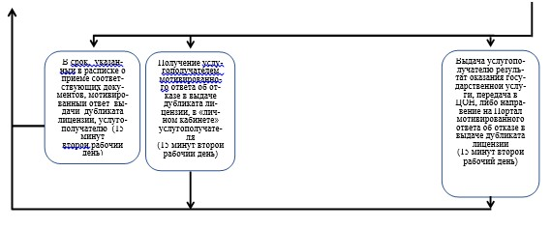

**Условные обозначения:**

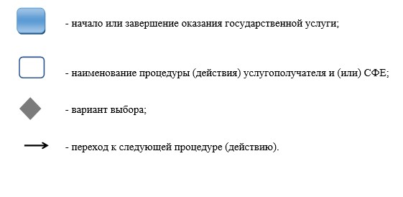

© 2012. РГП на ПХВ «Институт законодательства и правовой информации Республики Казахстан» Министерства юстиции Республики Казахстан